**EXAMEN UNIDAD2:USO DE ESTILOS**

**FECHA:14 NOVIEMBRE 2019**

**INSTRUCCIONES:** los ejercicios se guardan en una carpeta con

**tu _nombre_completo_examen unidad2**, se comprime y se sube al enlace proporcionadado en la Unidad 2 de la plataforma Moodle.

**EJERCICIO 1: 9 PUNTOS**

A partir de los archivos proporcionados , modificalos para que el resultado sea el siguiente: (el fondo amarillo y el texto de la derecha (No olvides…)aparece al posicionar el cursor)

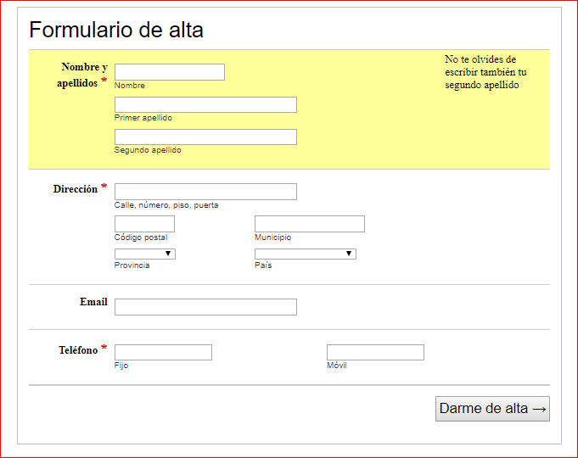

**EJERCICIO2: 1 PUNTO**

Crea un documento HTML con un ancla con el texto Pon el el ratón encima, soy xxx, donde xxx es tu nombre. Crea una hoja de estilo para que al ancla se le aplique el siguiente formato:

* Sin subrayado
* En color azul
* Tamaño 18px
* Fuente: Verdana,sans-serif
* Al colocar el ratón cambia a color rojo
* Aplica una transición de tipo lineal para que el ancla cambie de color en 0.8 segundos con un retraso de 0.2 segundos